DNNC
大 宁 县 果 业 协 会 团 体 标 准
T/DNNC 002—2026

大宁宁粹苹果品牌包装标准
Packaging Standards for the Daning Ningcui Apple Brand

2026 - 6 -30发布 2026 - 7 - 10 实施

大宁县果业协会 发 布

前言

本文件按照GB/T1.1—2020《标准化工作导则第1部分：标准化文件的结构和起草规则》的规定起草。
本文件起草单位：大宁县果业协会、大宁县农业农村局、大宁县现代农业发展中心、山西农业大学（大宁）苹果产业研究院、山西宁脆果业有限公司、山西省宁脆苹果专业合作社联合社。
本文件主要起草人：渠瑞平、马红宁、王林冲、杨廷桢、李帅、马旭平。
本文件为首次发布。

引言
本文件规定了大宁宁粹苹果品牌包装的技术要求、标识规范及全流程管理准则，是大宁宁粹苹果区域公用品牌建设中标准化包装体系构建的核心依据。
本文件旨在整合国家、行业相关包装标准，规范从材料选用、设计到运输贮存的全链条包装行为；通过统一品牌视觉表达、强化质量安全防护，构建消费者信任的市场环境；推动包装的绿色化、智能化升级，引导市场对大宁宁粹苹果品牌价值的深度认知与认可；健全联农带农利益联结机制，以品牌包装提升产品溢价，拓宽果农增收渠道，切实让农民共享产业发展成果、真正受益。
本文件传承大宁地域文化特色，以标准化包装赋能产业发展，展现大宁宁粹苹果 “生态好、品质优、酥脆多汁” 的核心优势与品牌差异；发挥包装在质量追溯、品牌溢价中的关键作用，助力农业生产标准化落地、品牌安全监管提效，推动大宁苹果产业向标准化生产、品牌化运营、可持续发展的方向进阶，实现生态价值与经济价值的协同提升。

目 次
前言 I
引言 II
1 范围 1
2 规范性引用文件 1
3 术语和定义 1
3.1 大宁宁粹苹果 1
3.2 区域品牌标识 1
3.3 溯源标识 1
3.4 内包装 2
3.5 外包装 2
3.6 商品质量基本要求 2
4 包装要求 2
4.1 包装原则 2
4.2 包装材料 2
4.3 包装规格 2
4.4 包装形式 6
4.5 包装工艺要求 7
5 标识 7
5.1 基本标识 7
5.2 品牌与溯源标识 7
5.3 标识要求 7
6 运输 7
6.1 运输工具 7
7 贮存 8
7.1 预冷处理 8
7.2 冷库贮存 8
7.3 临时贮存 8
8 销售 8
8.1 销售渠道 8
8.2 售后服务 8
9 记录和文件管理 8
10 销售服务 9

大宁宁粹苹果品牌包装标准
  - 范围
本文件规定了大宁宁粹苹果品牌包装的技术要求、包装材料、包装规格、包装形式、标识、运输、贮存、销售及记录管理等要求。
本文件适用于“大宁宁粹苹果”区域公用品牌鲜果的包装设计、生产、使用及相关环节，旨在保障产品质量安全、提升品牌形象、规范流通管理。
  - 规范性引用文件
下列文件中的内容通过文中的规范性引用而构成本文件必不可少的条款。其中，注日期的引用文件，仅该日期对应的版本适用于本文件；不注日期的引用文件，其最新版本（包括所有的修改单）适用于本文件。
GB 2762 食品安全国家标准食品中污染物限量
GB 2763 食品安全国家标准食品中农药最大残留限量
GB 4806 食品安全国家标准食品接触用塑料材料及制品
GB/T 5737 食品塑料周转箱
GB/T 6543 运输包装用单瓦楞纸箱和双瓦楞纸箱
GB/T 10651 鲜苹果
GB/T 16862 鲜食水果冷藏技术
GB/T 38741 水果和蔬菜气调贮藏技术规范
GB/T 191 绿色食品包装通用准则
GB 31605 绿色食品贮藏运输准则
T/DNNC 001-2026 大宁宁粹苹果商品分等分级标准
  - 术语和定义
下列术语和定义适用于本文件。
    - 大宁宁粹苹果
指在大宁县特定生态区域内，按照矮砧集约化等特定栽培技术种植，由西北农林科技大学“秦脆”品种嫁接山西农业大学矮化“SXND-1”砧穗培育而成的本土化优良品种，具有果形端正、色泽艳丽、酥脆多汁、风味浓郁等固有品质特征的苹果品种。
    - 区域品牌标识
由大宁区域品牌管理机构认证发布，用于标识“大宁宁粹苹果”专属产地和品质的图形、文字组合标志（如包含“大宁宁粹”字样及地理元素的LOGO）。
    - 溯源标识
包含大宁宁粹苹果种植、采收、检测、包装、流通等全链条信息的二维码或条形码，可通过扫描查询追溯数据。
    - 内包装
直接接触果实的包装材料或容器，用于保护果实、维持鲜度。
    - 外包装
用于集中盛装内包装或裸果的容器，主要起运输保护、堆码及品牌展示作用。
    - 商品质量基本要求
包装用大宁宁粹苹果应符合T/DNNC 001-2026 中“商品质量基本要求”及相应等级的感官、理化和安全指标，具体包括：
- 果实完整，无严重畸形、破损或腐烂；
- 色泽、风味符合品种固有特征，无异味；
- 安全指标符合GB 2762 、GB 2763 的规定；
- 已通过分级筛选，同批次果实大小、品质均匀一致。
  - 包装要求
    - 包装原则
——安全性：包装材料及工艺应保障果实不受污染，符合食品接触材料要求；
——保护性：能有效减少运输、贮存过程中的机械损伤（挤压、碰撞等），降低失水和品质劣变；
——品牌性：体现“大宁宁粹苹果” 区域品牌特色，设计风格统一且具有辨识度；
——环保性：优先选用可降解、可回收的绿色包装材料，符合GB/T 191的要求。
    - 包装材料
      - 内包装材料
直接接触果实的材料应符合GB 4806.7 的规定，选用无毒、无异味、透气性好的食品级材料，包括：
- 网套：聚乙烯（PE）或纸质网套，用于缓冲防震，厚度≥0.02 mm；
- 托盘：纸浆模塑托盘、吸塑托盘（PP材质），托盘凹槽尺寸与果实大小适配，深度≥果实高度的2/3；
- 薄膜袋：透气聚乙烯薄膜袋，厚度0.03 mm—0.05 mm，袋面应打孔（孔径3 mm—5 mm，每袋≥8个孔），用于保湿防结露。
      - 外包装材料
应具有足够强度和防潮性，包括：
- 瓦楞纸箱：符合GB/T 6543 的双瓦楞纸箱，耐破强度≥1500 kPa，边压强度≥6000 N/m，表面应覆防潮膜；
- 塑料周转箱：符合GB/T 5737 的高密度聚乙烯（HDPE）周转箱，抗冲击强度（-20℃）≥4 kJ/m²，箱底承重≥50 kg；
- 保温箱：用于冷链运输的EPS泡沫箱，厚度≥3 cm，配合冰袋使用时应预留透气空间。
    - 包装规格
      - 零售包装（小包装）
适用于终端销售，规格应与果实等级匹配，包装样式参考如下：

- 礼盒包装形式参考示例表

包装规格（净含量） | 内包装形式 | 外包装形式 | 参考示例
6枚2kg | 网套+珍珠棉+降解膜+硫酸纸+售后卡 | 书本盒+手提袋 | 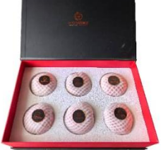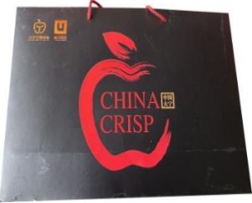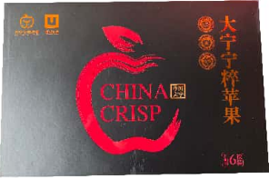
9枚2.5kg | 网套+珍珠棉+降解膜+硫酸纸+售后卡 | 彩色印刷瓦楞纸盒+手提袋 | 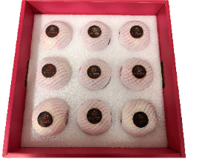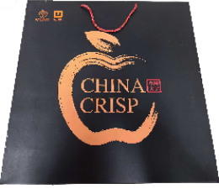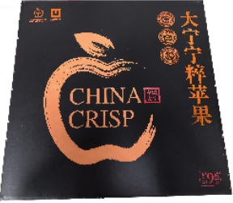
12枚2.75kg | 网套+珍珠棉+降解膜+硫酸纸+售后卡 | 彩色印刷瓦楞纸盒+手提袋 | 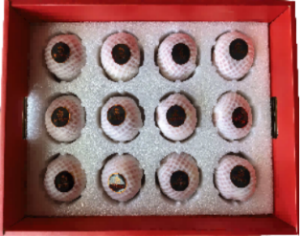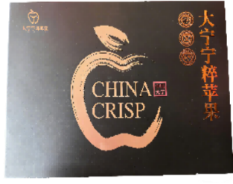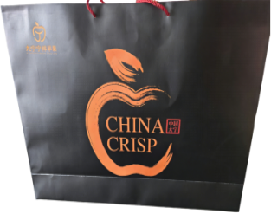
6枚2kg | 网套+珍珠棉+降解膜+硫酸纸+售后卡 | 彩色印刷瓦楞纸盒+手提袋 | 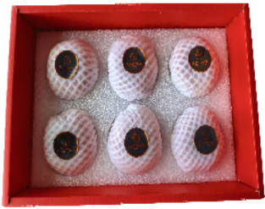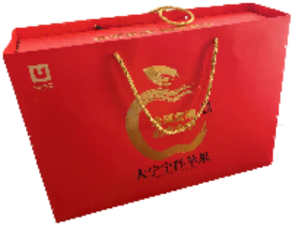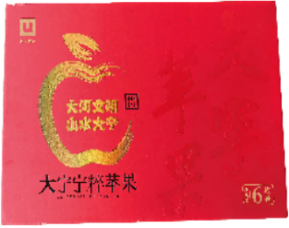
9枚2.5kg | 网套+珍珠棉+降解膜+硫酸纸+售后卡 | 彩色印刷瓦楞纸盒+手提袋 | 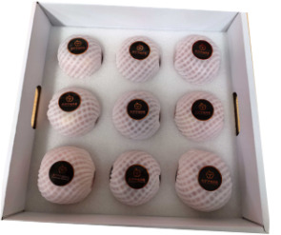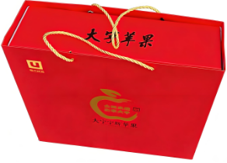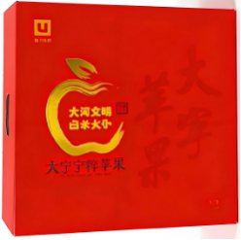
12枚2.75kg | 网套+珍珠棉+降解膜+硫酸纸+售后卡 | 彩色印刷瓦楞纸盒+手提袋 | 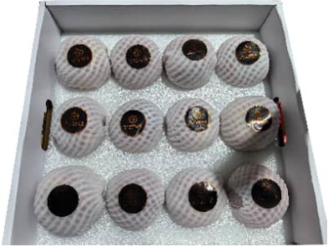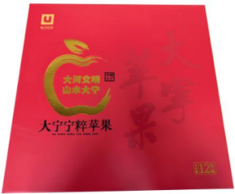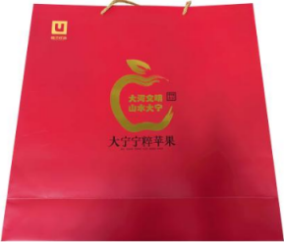

      - 批发/运输包装（大包装）
适用于仓储和长途运输，规格如下：
- 批发/运输包装样式参考示例表
包装形式 | 净含量 | 堆码极限 | 备注
瓦楞纸箱 | 10kg、15kg | ≤5层 | 箱内用隔板分隔成3层
塑料周转箱 | 10kg、15kg | ≤4层 | 箱盖与箱体应扣合紧密
保温箱（冷链） | 5kg、10kg | ≤3层 | 配套冰袋数量≥1个/5kg

    - 包装形式
根据流通场景不同，包装组合形式如下表所示：
- 大宁宁粹苹果包装形式组合表
流通场景 | 内包装组合 | 外包装形式
超市/电商零售 | 网套+珍珠棉+降解膜+硫酸纸+售后卡 | 彩色瓦楞纸盒  （带区域品牌标识）
农贸市场零售 | 网套+珍珠棉+降解膜+硫酸纸+售后卡 | 彩色瓦楞纸盒  （带区域品牌标识）
长途运输 | 网套+珍珠棉+降解膜+硫酸纸+售后卡 | 彩色瓦楞纸盒  （带区域品牌标识）
冷链配送 | 网套+珍珠棉+降解膜+硫酸纸+售后卡 | 彩色瓦楞纸盒  （带区域品牌标识）

    - 包装工艺要求
      - 果实装入内包装前应剔除破损、畸形果，确保同批次果实大小差异≤5 mm（横径）；
      - 网套应完全包裹果实，托盘凹槽内不得放置超过1个果实；
      - 瓦楞纸箱封箱应采用胶带（宽度≥5 cm）或钉合（钉距≤5 cm），确保封口牢固；
      - 保温箱包装时，冰袋应与果实包装隔开（用隔板或薄膜），避免果实受冻。
  - 标识
    - 基本标识
每个包装单元（内包装或外包装）应标注以下内容：
——产品名称：“大宁宁粹苹果”（需突出区域品牌名称）；
——等级：明确标注“特级”“一级”或“二级”；
——净含量：以“kg”或“g”为单位，误差符合《定量包装商品计量监督管理办法》；
——生产者信息：名称、地址、联系方式；
——采收日期：精确到日；
——贮存条件：“冷藏-1 ℃～ -2 ℃，相对湿度90 %～95 %”。
    - 品牌与溯源标识
      - 区域品牌标识：应在包装正面显著位置印制，图案、字体应与品牌授权版本一致；
      - 溯源标识：外包装侧面应加贴二维码溯源标签，包含以下可查询信息：
- 种植地块编号、农事记录（施肥、病虫害防治）；
- 采收时间、检测报告（农残、可溶性固形物等）；
- 包装日期、物流信息。
    - 标识要求
      - 标识文字应清晰易读，字体高度≥3 mm；
      - 印刷油墨应符合食品接触材料要求，不得脱色。
  - 运输
    - 运输工具
      - 短途运输（≤200 km）：使用封闭货车，车厢内应清洁、无异味，避免 日晒雨淋；
      - 长途运输（＞200 km）：采用冷藏车，符合GB/T 29753要求，制冷机组应能将车厢温度控制在-1 ℃～ -2℃，温度波动≤±1 ℃；
      - 运输管理；
      - 装车前应检查包装完整性，破损包装不得装车；
      - 堆码时应按包装标识方向放置，瓦楞纸箱堆码间隙≥5cm，塑料周转箱不得倒置；
      - 运输过程中应记录温度（每2小时一次），冷藏车温度记录应存档备查；
      - 不得与有毒、有害、有异味的物品混运。
  - 贮存
    - 预冷处理
果实包装前应进行预冷，采用强制通风预冷或真空预冷，使果实中心温度降至0 ℃-2 ℃，预冷时间≤24小时。
    - 原料冷库贮存
      - 温度：保持-1 ℃～ -2.5 ℃，波动≤±0.5 ℃；
      - 湿度：相对湿度90 %～95 %，避免果实失水皱缩；
      - 堆码：码垛的排列方式、走向及间隙应与库内空气循环方向一致，垛底架空加 10 cm～20 cm 的托盘，垛与墙壁间隙 20 cm～30 cm，垛与顶间隙 50 cm～60 cm，垛与垛间隙 30 cm～50 cm.，垛与冷风机距离≥1.5 m，库内通道宽 1.2 m～1.8 m；
      - 贮存期限：≤120天，定期检查并剔除变质果。
    - 成品冷库贮存
      - 温度：保持-1 ℃～ -3 ℃，波动≤±0.5 ℃；
      - 湿度：相对湿度90 %～95 %，避免果实失水皱缩；
      - 堆码：码垛的排列方式、走向及间隙应与库内空气循环方向一致，垛底架空加 10 cm～20 cm 的托盘，垛与墙壁间隙 20 cm～30 cm，垛与顶间隙 50 cm～60 cm，垛与垛间隙 30 cm～50 cm.，垛与冷风机距离≥1.5 m，库内通道宽 1.2 m～1.8 m；
      - 贮存期限：≤15天，定期检查并剔除变质果。
    - 销售端临时贮存
零售端临时贮存（如超市货架）应置于冷藏柜，避免阳光直射。
  - 销售
    - 销售渠道
      - 应通过授权经销商、品牌专卖店、电商平台（标注“大宁宁粹苹果”官方旗舰店）等正规渠道销售；
      - 线下销售点应设置品牌展示区，统一陈列包装规范的产品；
      - 电商销售时，包裹外应附加“生鲜易碎”标识。
    - 售后服务
      - 建立客户投诉处理机制，记录投诉内容、处理结果，响应时间≤24 小时；
      - 发现产品质量问题时，应立即下架并召回，按《中华人民共和国食品安全法》规定处理，记录召回过程。
  - 记录和文件管理
建立全链条记录制度，包括：
——包装材料采购记录（供应商资质、产品合格证明）；
——包装过程记录（日期、操作人员、产品等级、数量）；
——运输记录（车辆信息、温度记录、起止时间）；
——贮存记录（冷库温度、湿度、出入库数量）；
——所有记录应真实、完整，保存期限≥3年，可采用电子档案管理。
  - 销售服务
应建立受理客户投诉通道受理顾客投诉；当发现产品不符合食品安全标准或存在其他不适于食用的情况时，应当立即下架，停止销售，并通知相关经营者和消费者进行无害化处理，并记录通知和产品处理情况，同时按《中华人民共和国消费者权益保护法》的规定，予以妥善解决。

